Коррекционно-педагогическая работа логопеда в детском саду
Работа логопеда предполагает:
- Коррекцию речевых нарушений
- Развитие речи
- Развитие фонематического слуха и фонематического восприятия
- Формирование процессов: внимание, памяти, мышления, мелкой моторики
- Совершенствование интеллектуально-познавательной деятельности
- Развитие коммуникативных функций
- Обучение грамоте

Функции кабинета логопеда
- Создание коррекционно-развивающей среды и благоприятного психологического климата для обеспечения помощи детям по коррекции речевых нарушений
- Проведение обследования ребенка с целью разработки индивидуальной программы развития
- Проведение подгрупповых и индивидуальных коррекционных занятий с детьми
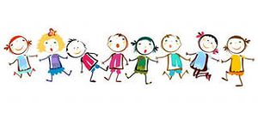
- Оказание консультативной помощи педагогам и родителям

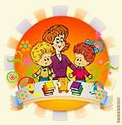
Вот логопеда кабинет
В нем дети учатся играя.
Здесь им на все дадут ответ
Их речь и мысли развивая.
И для родителей совет
Всегда подскажет логопед.

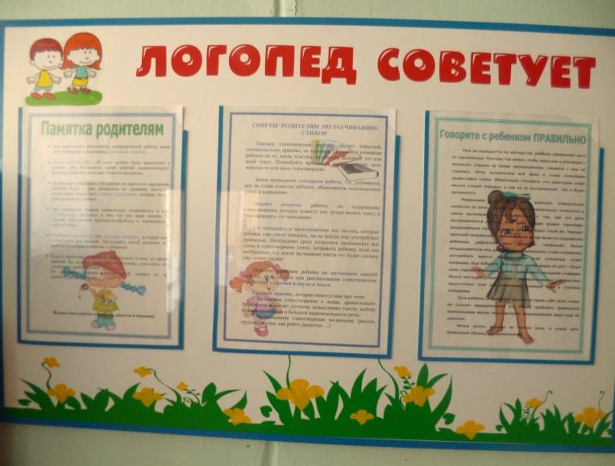
Информационный центр
в приемной группы.
Советы, рекомендации, памятки, консультации с целью распространения педагогических знаний среди родителей, теоретической и практической помощи родителям в вопросах развития речи детей .

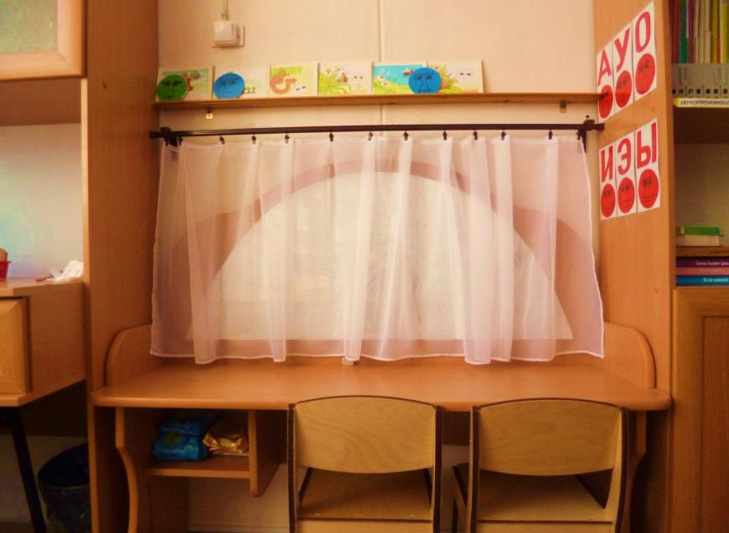
Центр коррекции
звукопроизношения.
Дыхательные тренажеры, игрушки,
пособия для развития дыхания .
Наборы игрушек и предметных картинок для сопровождения артикуляционной и мимической гимнастики, профили звуков; комплексы артикуляционной гимнастики; предметные картинки для уточнения произношения звуков; картотеки материалов для автоматизации и дифференциации всех групп звуков; картотека словесных игр ;настольно-печатные игры для автоматизации звуков и др.

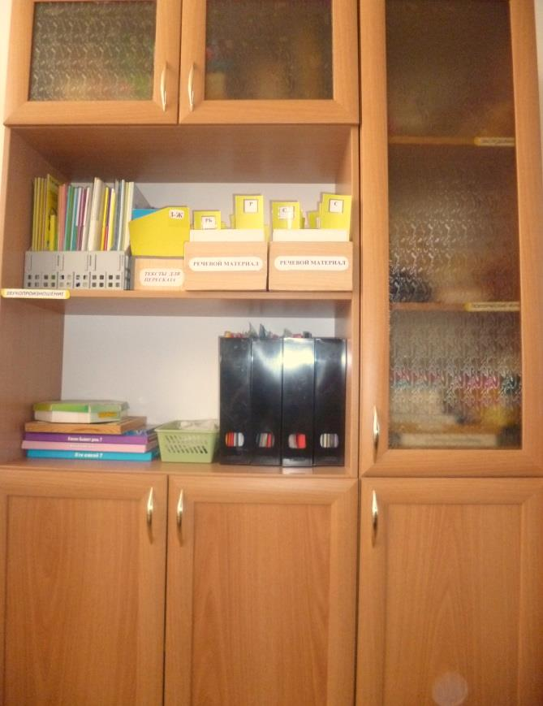
Центр развития речевого дыхания, связной речи.

Дыхательные тренажеры, игрушки, пособия для развития дыхания (свистки, свистульки, дудочка, воздушные шары, мыльные пузыри).

«Алгоритмы» описания игрушек,
фруктов, овощей и т.д., сюжетные
картинки и серии сюжетных картинок, серия С. Вохринцевой «Осень», «Зима», «Весна, «Лето», наборы предметных и сюжетных картинок для составления сравнительных и описательных рассказов, картотека текстов для пересказа и др.

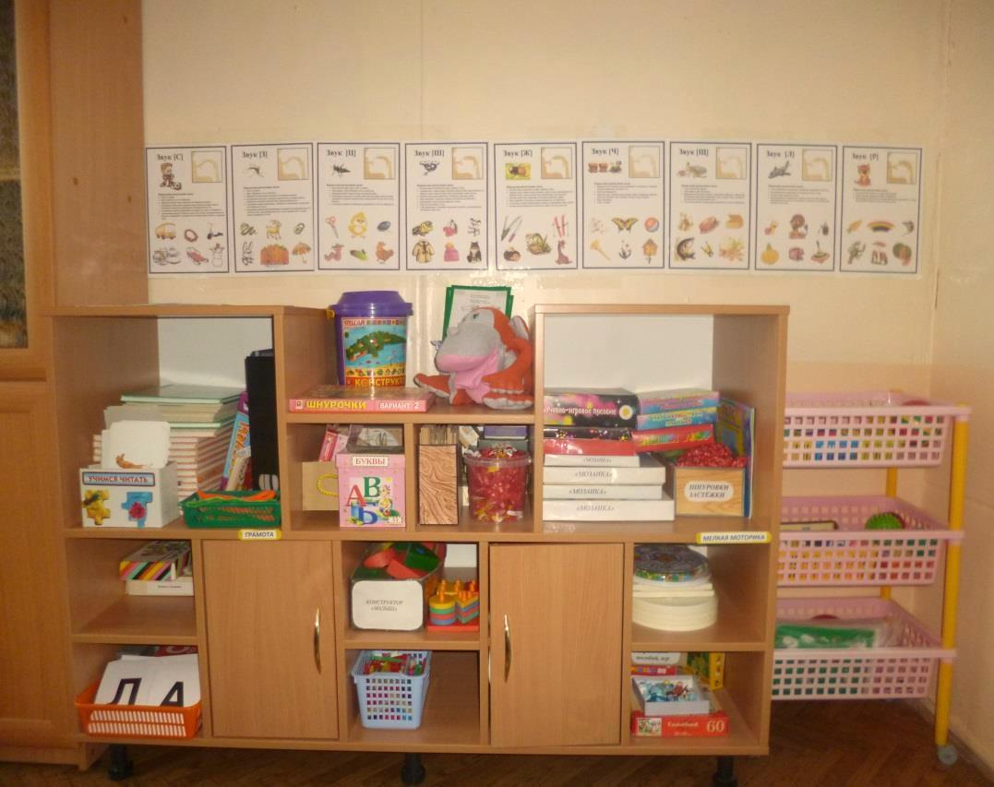
Центр развития
мелкой моторики.
Обучение грамоте.

Массажные мячи, «Волшебный мешочек» с мелкими игрушками, плоскостные изображения предметов для обводки по лексическим темам, разрезные картинки и пазлы, кубики с картинками, игра «Составь из частей, различные пирамидки, яркие прищепки, шнуровки, мозаики, конструктор «Лего», развивающие игры из ковролина, мячи, магнитные рыбки и удочки, пальчиковые бассейны с различными наполнителями, поднос тонким слоем манки, раскраски, цветные карандаши и др.

Обучение грамоте.
«Мой букварь» Нищевой, кубики Зайцева, алфавит на кубиках, слоговые таблицы, разрезной и магнитный алфавит, «Волшебный сундучок», «Читаем сами», «Занимательные карточки», «Играйка.Читайка №8», «Читаем сами», «Составь слово», «Узнай, назови, прочитай», «Готов ли ты к школе?», «Ребусы» и др.

Дидактические материалы по развитию психических процессов (памяти, мышления..)
Наборы геометрических фигур, мозаики различной сложности, наборы емкостей различного объёма и цвета, палочки Кюизенера, логические блоки Дьенеша, рамки-вкладыши Монтессори, «Подбери по символам», «Развиваем внимание», «Запоминайка», «Кто Внимательный», игры на развитие пространственных представлений и др.

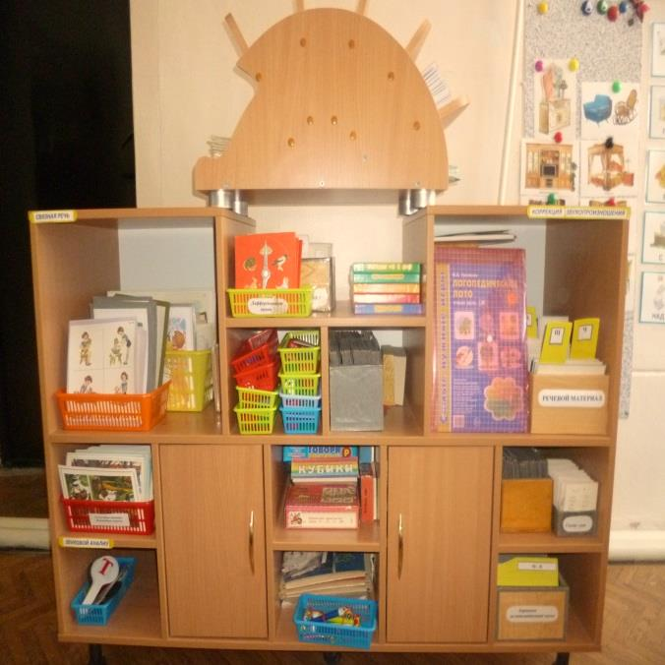
Центр развития
звукового анализа и
синтеза.
Набор звучащих предметов , сигнальные
карточки, схемы слова для определения
позиции звука, схемы предложений, раздаточный материал для звукового и слогового анализа и синтеза (светофорчики, флажки, разноцветные фишки), настольно-печатные игры для закрепления навыков звукового и слогового анализа и синтеза («Где живёт
звук?», «Кто в домике живёт?», «Делим слова
на слоги», «Подбери картинку к схеме», «Составь предложение», «Составь пирамидку», «Звонкий-глухой» и др., картинки для звукового анализа слов, карточки задания на формирование фонематического анализа и синтеза слов и предложений, картотеки игр на развитие фонематического слуха и др.

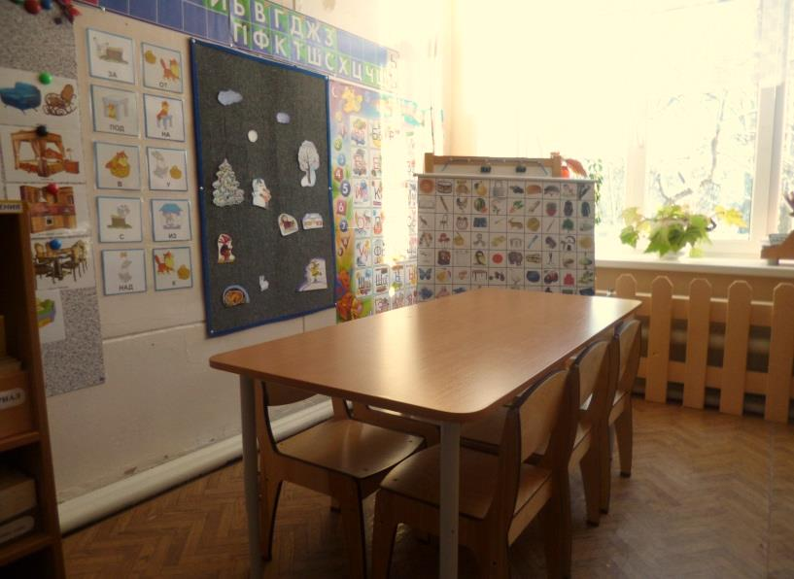
Центр развития
лексико-грамматической
стороны речи
Предметные и сюжетные картинки по
изучаемым лексическим темам, настольно-печатные игры для формирования и совершенствования грамматического строя
речи («Назови ласково», «Когда это бывает?», «Мой, моя, моё, мои», «Игрушки для Мишки», «Чей хвост?», «Экскурсия в зоопарк», «Угадай-ка», «Соберём чемодан», «Матрёшки», «Кто как передвигается?»,
«Что чем делают?», «Назови действие», «Что где растёт?», «Один-много», «Угостим Машу», «Кто живёт лесу?», «Учимся правильно употреблять предлоги», «1,4,5 + существительные», «Сложные слова», «Поле чудес», «Глаголы в картинках», «Скажи наоборот», «Играйка №1, 2.» и др.

